

**О Перечне товаров, работ, услуг, размещаемых Евразийской экономической комиссией у единственного поставщика**

Решение Коллегии Евразийской экономической комиссии от 16 августа 2012 года № 133

      Коллегия Евразийской экономической комиссии **решила**:  
      Одобрить проект решения Совета Евразийской экономической комиссии «О Перечне товаров, работ, услуг, размещаемых Евразийской экономической комиссией у единственного поставщика» (прилагается) и внести его для рассмотрения на очередное заседание Совета Евразийской экономической комиссии.

*Председатель                               В.Б. Христенко*

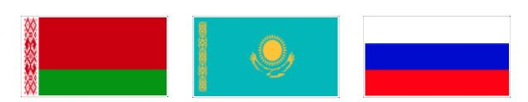

ЕВРАЗИЙСКАЯ ЭКОНОМИЧЕСКАЯ КОМИССИЯ  
СОВЕТ

Проект

РЕШЕНИЕ

«__» _____2012 __г.                №                        г. Москва

**О Перечне товаров, работ, услуг, размещаемых Евразийской**  
**экономической комиссией у единственного поставщика**

      В соответствии с пунктом 6 Положения о размещении заказов и заключении договоров на поставку товаров, выполнение работ и оказание услуг для нужд Евразийской экономической комиссии, утвержденного Решением Совета Евразийской экономической комиссии от 25 января 2012 г. № 5, Совет Евразийской экономической комиссии **решил**:  
      1. Утвердить Перечень товаров, работ, услуг, размещаемых Евразийской экономической комиссией у единственного поставщика (прилагается).  
      2. Настоящее Решение вступает в силу по истечении десяти календарных дней с даты его официального опубликования.

*Члены Совета Евразийской экономической комиссии:*

|  |  |  |
| --- | --- | --- |
| *От Республики Беларусь* | *От Республики Казахстан* | *От Российской Федерации* |
| *С. Румас* | *К. Келимбетов* | *И. Шувалов* |

Проект

УТВЕРЖДЕН                    
Решением Совета Евразийской экономической  
комиссии                    
от «__» 2012 г. № ___

**ПЕРЕЧЕНЬ**  
**товаров, работ, услуг, размещаемых Евразийской**  
**экономической комиссией у единственного поставщика**

      1. Услуги по аренде служебных помещений для размещения Евразийской экономической комиссии и служебных жилых помещений, предоставляемых для проживания членов Коллегии Евразийской экономической комиссии.

© 2012. РГП на ПХВ «Институт законодательства и правовой информации Республики Казахстан» Министерства юстиции Республики Казахстан